SIARAN PERS

Galaxy A55 dan A35 5G Makin Awesome dengan Galaxy AI,
Gaming Package dan Warna Baru

- Pengguna Galaxy A55 5G dan Galaxy A35 5G kini bisa menikmati Circle to Search untuk melakukan pencarian dengan lebih inovatif, serta makin pede dengan warna Awesome Lemon.
- Tersedia pula Galaxy A55 5G Gaming Package untuk mendukung awesome gaming experience mulai 28 Agustus 2024

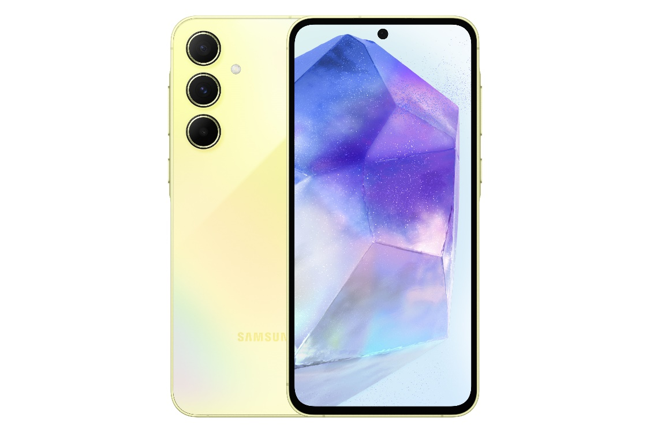
Samsung Galaxy A55 5G dan A35 5G kini hadir dalam warna baru yang lebih fresh, Awesome Lemon

Jakarta, 28 Agustus 2024 – Melakukan pencarian di search engine menjadi salah satu dari tiga aktivitas teratas yang rutin dilakukan oleh 91,7 persen pengguna Internet Indonesia dengan usia 16-25 tahun. Pencarian informasi, entah itu berupa teks maupun visual, memang menjadi alasan utama mayoritas pengguna Internet di Indonesia menggunakan Internet. Bagi pengguna Samsung, fitur pencarian Circle to Search pun merupakan fitur yang paling sering dipakai oleh para pengguna Galaxy AI.

Untuk meningkatkan pengalaman digital penggunanya, Samsung menghadirkan Galaxy AI ke lebih banyak perangkat di ekosistem Galaxy. Fitur Circle to Search, kini melalui software update terbaru, saat ini sudah bisa dinikmati oleh pengguna Galaxy A55 5G dan A35 5G.

Samsung Galaxy A55 5G dan A35 5G pun mulai hari ini hadir dengan pilihan warna terbarunya yaitu Awesome Lemon. Dengan hadirnya warna baru yang menyegarkan, Galaxy A55 5G dan A35 5G Awesome Lemon menjadikan smartphone lebih personal bagi pemiliknya, youthful, dan membuat mereka dapat tampil lebih percaya diri. Terlebih lagi smartphone ini sudah dibekali dengan fitur-fitur unggulan, salah satunya seperti settingan grafis yang tinggi untuk pengalaman gaming yang lebih smooth, termasuk untuk memenuhi berbagai gaya hidup digital kamu sehari-hari.

Kehadiran warna baru ini juga dilengkapi dengan Galaxy A55 5G Gaming Package untuk pengalaman gaming yang makin Awesome. Dapatkan Galaxy A55 Gaming Package yang berisikan Galaxy A55 8/256GB, gaming headphone, travel adaptor 25Watt, silicone case, sticker, skin MLBB dan juga limited diamond MLBB mulai 28 Agustus 2024 dengan harga Rp 6,299,000. Terdapat 2 pilihan warna smartphone pada Gaming Package yaitu Awesome Lemon dan Awesome Navy.

“Kini pengguna Galaxy A55 5G dan Galaxy A35 5G bisa menikmati berbagai kemudahan yang ditawarkan oleh salah satu fitur paling favorit dari Galaxy AI, yaitu Circle to Search. Dengan teknologi ini, pencarian menjadi lebih cepat dan efisien, memudahkan aktivitas sehari-hari dengan cara yang lebih seamless. Ditambah dengan hadirnya warna Awesome Lemon yang cerah dan segar serta Gaming Package eksklusif untuk Galaxy A55 5G, menjadikan smartphone ini pilihan ideal bagi kamu yang ingin menikmati awesome everyday dengan dukungan Galaxy AI,” kata Ricky Bunardi, MX Product Marketing Senior Manager, Samsung Electronics Indonesia.

Salah satu kegiatan awesome yang dapat kamu lakukan adalah merancang kegiatan weekend. Pasti kamu punya tempat-tempat atau makanan viral terbaru yang ingin kamu coba. Nah, kamu bisa menggunakan Circle to Search di Galaxy A55 dan A35 5G untuk memudahkan kegiatanmu:

Kumpulkan segala informasi yang diperlukan
Sebelum pergi, kamu perlu menentukan tempat tujuan dan mencari berbagai informasi tentang hal-hal menarik yang ada di sana. Mulai dari tempat yang ingin dikunjungi, sampai review tempat tersebut. Cari tahu berbagai informasi dengan Circle to Search sangatlah mudah, bahkan kamu langsung bisa lakukan saat sedang scrolling sosial media atau YouTube. Misalkan di timeline kamu tiba-tiba muncul video tentang 5 tempat makan viral di Jakarta bulan ini, berikut hal yang bisa kamu lakukan:
- Tekan tombol Home selama beberapa detik
- Lingkari objek yang ingin kamu cari.
- Objek itu akan ter-highlight secara otomatis dan di layar bagian bawah akan muncul berbagai hasil pencarian mengenai tempat tersebut ataupun makanan yang kamu lingkari.

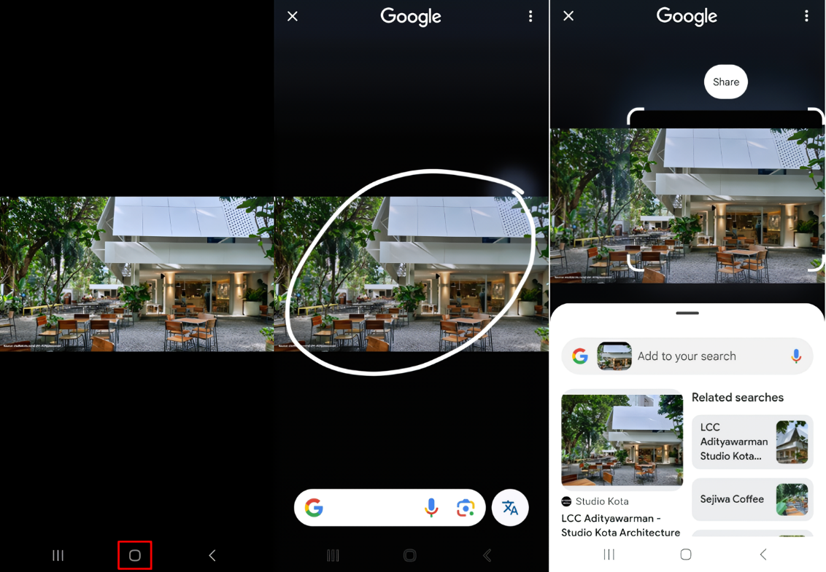
Gunakan Circle to Search untuk menemukan informasi yang membuat kamu penasaran

Persiapkan OOTD terbaik
Di samping menggunakan Galaxy A55 dan A35 5G Awesome Lemon, jalan-jalan akhir pekan jelas perlu diimbangi dengan OOTD yang stylish agar kamu bisa punya foto-foto yang estetik untuk di media sosial. Saat kamu menemukan outfit menarik di sebuah postingan influencer yang kamu ikuti, gunakan Circle to Search untuk menelusuri OOTD tersebut, apa mereknya, tempat membelinya, hingga harganya. Cukup klik Home, lingkari outfitnya, dan dapatkan hasilnya.

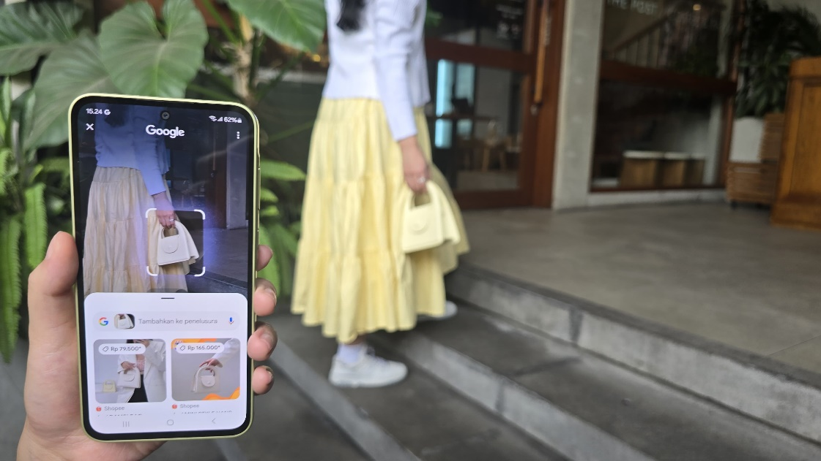

Opsi lain: santai push rank dengan Galaxy A55 5G Gaming Package
Belum menemukan tempat yang menarik untuk menghabiskan weekend? Circle-mu ternyata sudah pernah mengunjungi kafe-kafe viral terkini? Jangan khawatir, kamu masih bisa enjoy weekend dengan push rank. Manfaatkan Galaxy A55 5G yang menawarkan pengalaman gaming yang awesome. Layar FHD+ Super AMOLED 6,6 inci memberikan visual hidup dan detail, ideal untuk gaming. Dengan refresh rate sebesar 120Hz, pergerakan di layar tampil smooth dan pastinya dapat mendukung game aksi yang notabene nya memiliki motion yang cepat. Kenakan headphone yang terdapat dalam Gaming Package untuk gaming yang makin imersif.

Galaxy A55 5G juga dilengkapi dengan RAM hingga 12GB dan penyimpanan internal hingga 256GB yang dapat diperluas hingga 1TB dengan MicroSD, kapasitas ini lebih dari cukup untuk menyimpan banyak game favoritmu. Baterai besar 5.000mAh memastikan penggunaan seharian penuh, dan dengan fast-charging 25W, kamu bisa mengisi daya hingga 50% dalam 30 menit.

Ketersediaan
Galaxy A35 5G kini dapat diperoleh mulai dari Rp 4.699.000, dan Galaxy A55 5G mulai dari Rp 5.699.000. Dapatkan Gaming Package Galaxy A55 5G pada harga Rp 6.299.000 dengan benefit senilai hingga Rp 1.470.000 di toko online Samsung.com/id dan juga di toko offline Samsung pilihan.

***

Tentang Samsung Electronics Co., Ltd.
Samsung menginspirasi dunia dan membentuk masa depan dengan ide dan teknologi transformatif. Perusahaan ini mendefinisikan ulang dunia TV, smartphone, wearables, tablet, peralatan rumah tangga, sistem jaringan dan memori, sistem LSI, foundry dan solusi LED, serta menghadirkan pengalaman terhubung yang mulus melalui ekosistem SmartThings dan kolaborasi terbuka dengan para mitra. Untuk berita terkini, silakan kunjungi Samsung Newsroom di news.samsung.com.

Untuk keterangan lebih lanjut:
Jane Tjondro
Public Relations Professional
Samsung Electronics Indonesia
Phone: 021-2958 8000
Email: j.tjondro@samsung.com

Digital 2024: Indonesia
Mengacu pada fitur Galaxy AI yang diindikasikan sering digunakan atau beberapa kali digunakan oleh pengguna Samsung Galaxy.

